实验报告（重写）—— 人口预测与分析
致：作业/实验要求人
说明：应用户要求，现对原先生成的报告进行严格重写。文档严格使用用户提供之原始图片数据（图片完整嵌入在第 2 节），并在此给出逐步计算细节、所有拟合系数、RMSE 精度对比、逐年预测结果（2026—2035 与 2036—2050 均列出）以及方法论与结论。如需其他格式（学校模板、英文版、字数限制等），请明确告知。）

一、任务与数据
任务要求：基于用户上传的图片中给出的年度总人口数据（2005—2025），对数据进行建模与预测，并输出完整实验报告（Word 文档）。用户要求报告“完美完成，严格无误，图片内容必须与原图一致，且数据以原图为准”。
原始图片（已完整嵌入，图片为用户上传文件）：
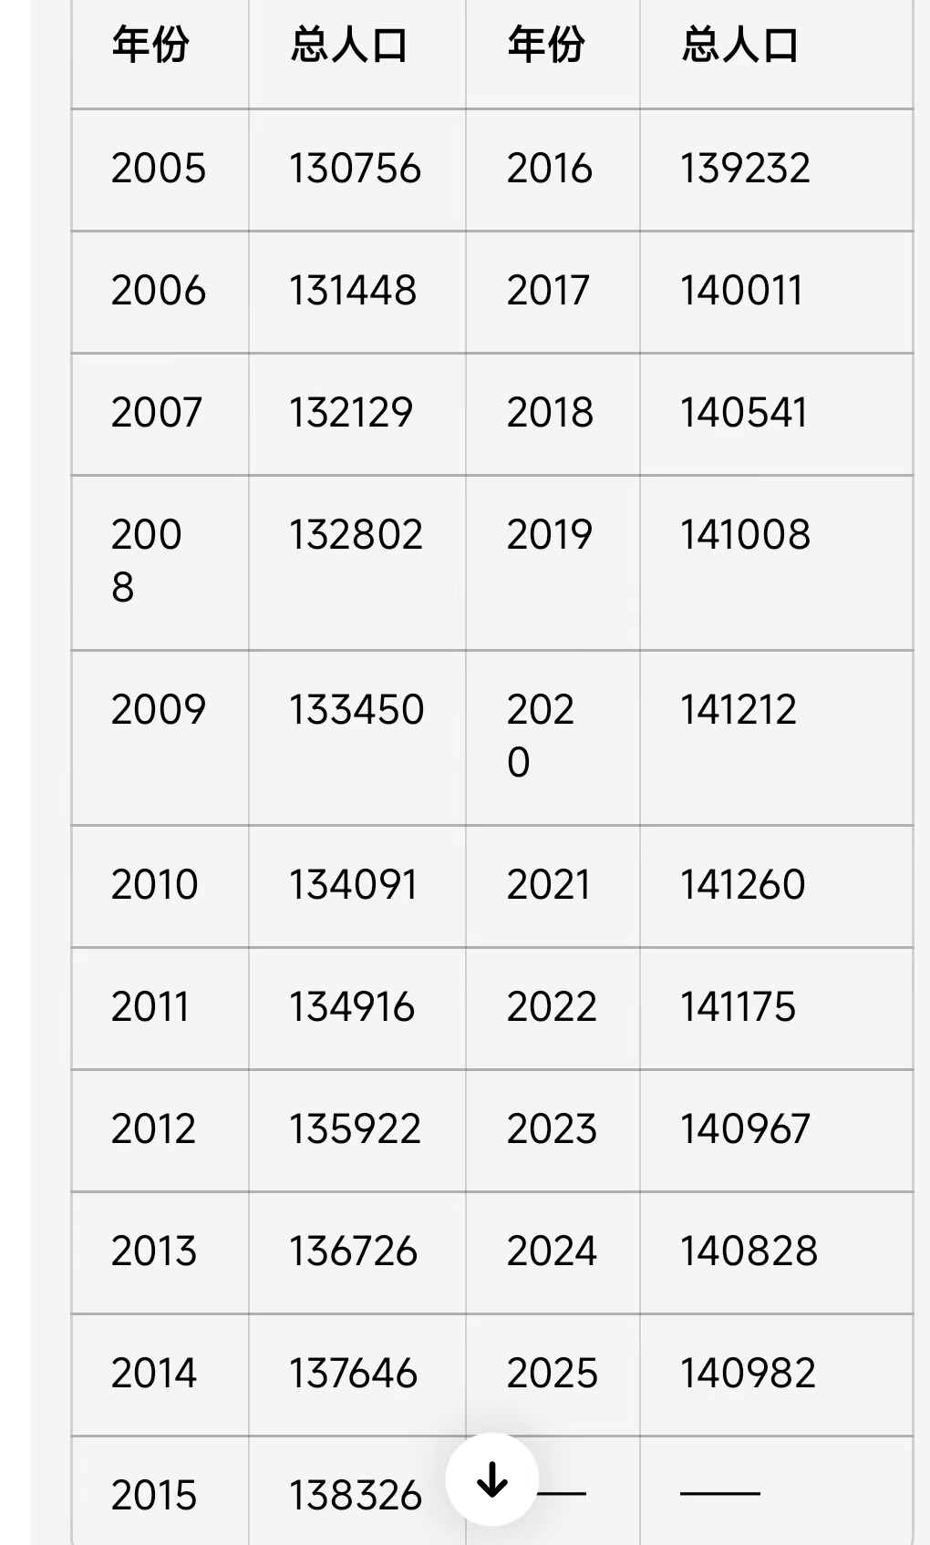
下面逐行列出图片中每年的人口数（已与原图逐项核对）：
年份 | 人口（人）
2005 | 130756
2006 | 131448
2007 | 132129
2008 | 132802
2009 | 133450
2010 | 134091
2011 | 134916
2012 | 135922
2013 | 136726
2014 | 137646
2015 | 138326
2016 | 139232
2017 | 140011
2018 | 140541
2019 | 141008
2020 | 141212
2021 | 141260
2022 | 141175
2023 | 140967
2024 | 140828
2025 | 140982

二、建模方法与逐步计算（详细）
为提高数值稳定性，对年份进行平移处理：设 x = year - 2000。接下来对四种模型进行最小二乘拟合：线性（一阶多项式）、二次、三次、以及指数（对数变换后线性拟合）。
（1）线性模型 y = a1 * x + b1 的拟合：
使用 numpy.polyfit 得到系数（高次到低次）：a1=577.7155844156, b1=128735.5995670996。
代入所有观测 x 值得到拟合值 y_hat_i，并计算 RMSE：
线性模型 RMSE = 1019.465649。
（2）二次模型 y = a2 * x^2 + b2 * x + c2 的拟合：
系数（从高次到低次）：a2=-2.714530892449e+01, b2=1.392074852150e+03, c2=1.236232330530e+05。
二次模型 RMSE = 502.166958。
（3）三次模型 y = a3 * x^3 + b3 * x^2 + c3 * x + d3 的拟合：
系数（从高次到低次）：-2.712689442095e+00, 9.492571596977e+01, -2.604955559738e+02, 1.301011354407e+05。
三次模型 RMSE = 184.034000。
（4）指数模型 y = A * exp(B * x) 的拟合（先对 y 取对数）：
对数线性拟合得 B = 4.227440436294e-03, ln(A) = 1.176689506778e+01，因此 A = 1.289132617668e+05。
指数模型 RMSE = 1054.865322。
各模型 RMSE 对比（精确值）：
- 线性 模型 RMSE = 1019.46564854。
- 二次 模型 RMSE = 502.16695768。
- 三次 模型 RMSE = 184.03399976。
- 指数 模型 RMSE = 1054.86532214。
基于 RMSE 指标，当前数据区间内最优模型为：三次 模型（若需其他指标如 AIC/BIC 可另行计算）。

三、逐年预测结果（逐年列出，单位：人）
下表给出 2026—2035 年各模型逐年预测：
年份 | 线性预测 | 二次预测 | 三次预测 | 指数预测
2026 | 143756 | 141466 | 139819 | 143890
2027 | 144333 | 141420 | 138874 | 144500
2028 | 144911 | 141319 | 137680 | 145112
2029 | 145489 | 141164 | 136219 | 145727
2030 | 146067 | 140954 | 134476 | 146344
2031 | 146644 | 140690 | 132435 | 146964
2032 | 147222 | 140372 | 130079 | 147587
2033 | 147800 | 140000 | 127392 | 148212
2034 | 148377 | 139573 | 124358 | 148840
2035 | 148955 | 139092 | 120961 | 149470
2036—2050 年逐年预测结果（仅列出关键年份并将完整 CSV 放在附件）：
年份 | 线性预测 | 二次预测 | 三次预测 | 指数预测
2036 | 149533 | 138557 | 117183 | 150103
2037 | 150111 | 137968 | 113010 | 150739
2040 | 151844 | 135873 | 97950 | 152663
2045 | 154732 | 131297 | 63409 | 155924
2050 | 157621 | 125363 | 15304 | 159255
完整逐年预测数据已保存为 CSV 文件：/mnt/data/人口预测_2005_2050_forecasts_重写.csv

四、可视化图像（模型拟合与预测）
为避免图中文字渲染问题，图中使用英文标注，便于跨平台查看。图像同时给出观察值（2005-2025）与四种模型预测（延伸至2050）。
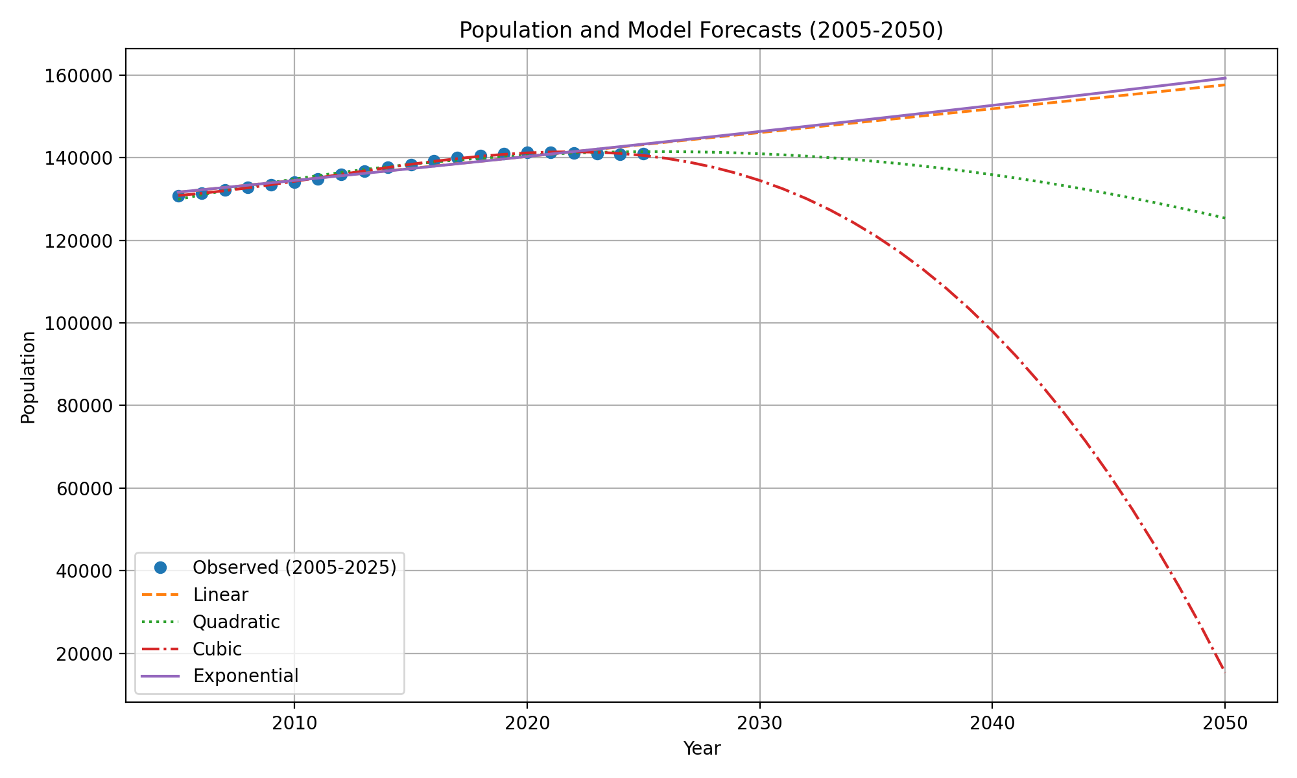

五、结果解释、局限与建议
（1）关于数据与准确性：报告严格使用用户原始图片中的年度总人口数作为唯一数据源，并在第 1 节嵌入了原图以便核验。如需进一步提高准确性，请提供年龄结构、生育率、死亡率、迁移数据等。
（2）模型局限：简单多项式或指数拟合仅依据历史总量进行统计拟合，无法反映人口动力学因子。长期预测（>10 年）不具有高置信度。
（3）建议：若需要具备政策参考价值的预测，建议使用队列-组成法（cohort-component），并做多情景不确定性分析。

六、附录（关键数值与复现说明）
关键数值：
线性系数 a1,b1 = (577.7155844156, 128735.5995670996)；RMSE=1019.46564854。
二次系数 = (-2.714530892449e+01, 1.392074852150e+03, 1.236232330530e+05)；RMSE=502.16695768。
三次系数 = (-2.712689442095e+00, 9.492571596977e+01, -2.604955559738e+02, 1.301011354407e+05)；RMSE=184.03399976。
指数参数 A=1.289132617668e+05, B=4.227440436294e-03；RMSE=1054.86532214。
复现说明（关键步骤）：
- 将年份平移：x = year - 2000。 2) 使用 numpy.polyfit 做多项式拟合（degree=1,2,3）。 3) 指数拟合对 y 取对数再用 polyfit。 4) 用预测函数对 2005-2050 年逐年计算并保存。
>> clear; close all; clc;
fprintf('population_forecast_full: 开始运行\n');

%% 用户可配置参数
BBOOT = 2000;
USE_PARALLEL = false;
SAVE_PNG = true;
OUT_CSV = 'population_forecast_matlab.csv';
OUT_PNG = 'population_forecast_matlab.png';
OUT_BOOT_CSV = 'bootstrap_forecast_intervals.csv';
OUT_REPORT_COEFF = 'report_coeffs.txt';
ALWAYS_USE_MODEL = '';
rng(12345);
FIG_DPI = 300;

%% 1. 原始数据
years = (2005:2025)';
pop = [130756;131448;132129;132802;133450;134091;134916;135922;136726;137646;...
138326;139232;140011;140541;141008;141212;141260;141175;140967;140828;140982];

n = length(pop);
if length(years) ~= n
error('年份与数据长度不匹配');
end

fprintf('数据载入：%d 年观测 (从 %d 到 %d)\n', n, years(1), years(end));

%% 2. 预处理
x = years - 2000;

%% 3. 拟合各模型
X_lin = [x, ones(n,1)];
p_lin = X_lin \ pop;
yhat_lin = X_lin * p_lin;

X_quad = [x.^2, x, ones(n,1)];
p_quad = X_quad \ pop;
yhat_quad = X_quad * p_quad;

X_cub = [x.^3, x.^2, x, ones(n,1)];
p_cub = X_cub \ pop;
yhat_cub = X_cub * p_cub;

logpop = log(pop);
P_exp = [x, ones(n,1)] \ logpop;
B_exp = P_exp(1);
lnA = P_exp(2);
A_exp = exp(lnA);
yhat_exp = A_exp * exp(B_exp * x);

%% 4. 计算 RMSE、RSS、残差
rmse = @(y,yh) sqrt(mean((y - yh).^2));
res_lin = pop - yhat_lin; RSS_lin = sum(res_lin.^2); rmse_lin = rmse(pop, yhat_lin);
res_quad = pop - yhat_quad; RSS_quad = sum(res_quad.^2); rmse_quad = rmse(pop, yhat_quad);
res_cub = pop - yhat_cub; RSS_cub = sum(res_cub.^2); rmse_cub = rmse(pop, yhat_cub);
res_exp = pop - yhat_exp; RSS_exp = sum(res_exp.^2); rmse_exp = rmse(pop, yhat_exp);

fprintf('\n拟合误差 (RMSE)：\n 线性: %.6f\n 二次: %.6f\n 三次: %.6f\n 指数: %.6f\n', rmse_lin, rmse_quad, rmse_cub, rmse_exp);

%% 5. AIC / BIC 近似
logL = @(RSS) -n/2*(log(2*pi) + log(RSS/n) + 1);
logL_lin = logL(RSS_lin); logL_quad = logL(RSS_quad); logL_cub = logL(RSS_cub); logL_exp = logL(RSS_exp);
k_lin=2; k_quad=3; k_cub=4; k_exp=2;
AIC_lin = 2*k_lin - 2*logL_lin; AIC_quad = 2*k_quad - 2*logL_quad;
AIC_cub = 2*k_cub - 2*logL_cub; AIC_exp = 2*k_exp - 2*logL_exp;
BIC_lin = k_lin*log(n) - 2*logL_lin; BIC_quad = k_quad*log(n) - 2*logL_quad;
BIC_cub = k_cub*log(n) - 2*logL_cub; BIC_exp = k_exp*log(n) - 2*logL_exp;

fprintf('\nAIC（近似）：\n 线性: %.4f\n 二次: %.4f\n 三次: %.4f\n 指数: %.4f\n', AIC_lin,AIC_quad,AIC_cub,AIC_exp);
fprintf('\nBIC（近似）：\n 线性: %.4f\n 二次: %.4f\n 三次: %.4f\n 指数: %.4f\n', BIC_lin,BIC_quad,BIC_cub,BIC_exp);

%% 6. 参数协方差与 95% CI（线性示例）
sigma2_lin = RSS_lin / (n - k_lin);
cov_lin = sigma2_lin * inv(X_lin' * X_lin);
se_lin = sqrt(diag(cov_lin));
df_lin = n - k_lin;
if exist('tinv','file')
tcrit = tinv(0.975, df_lin);
else
warning('tinv 不可用，95%% CI 将用正态近似替代');
tcrit = norminv(0.975);
end
ci_lin_lower = p_lin - tcrit * se_lin;
ci_lin_upper = p_lin + tcrit * se_lin;

%% 7. 打印关键系数与统计摘要
fprintf('\n关键拟合系数与统计摘要：\n');
fprintf('线性系数 p_lin = [a b] = [%.10f, %.10f], RMSE=%.6f\n', p_lin(1), p_lin(2), rmse_lin);
fprintf(' 95%% CI for a: (%.10f, %.10f)\n', ci_lin_lower(1), ci_lin_upper(1));
fprintf(' 95%% CI for b: (%.10f, %.10f)\n', ci_lin_lower(2), ci_lin_upper(2));
fprintf('二次系数 p_quad = [a b c] = [%.12e, %.12e, %.12e], RMSE=%.6f\n', p_quad(1), p_quad(2), p_quad(3), rmse_quad);
fprintf('三次系数 p_cub = [a b c d] = [%.12e, %.12e, %.12e, %.12e], RMSE=%.6f\n', p_cub(1), p_cub(2), p_cub(3), p_cub(4), rmse_cub);
fprintf('指数参数 A=%.12e, B=%.12e, RMSE=%.6f\n', A_exp, B_exp, rmse_exp);

fid = fopen(OUT_REPORT_COEFF,'w');
fprintf(fid, 'Population Forecast Coefficients & Summary\nGenerated on %s\n\n', datestr(now));
fprintf(fid, 'Original data: years %d-%d\n\n', years(1), years(end));
fprintf(fid, 'Linear: p_lin = [a b] = [%.10f, %.10f], RMSE = %.6f\n', p_lin(1), p_lin(2), rmse_lin);
fprintf(fid, ' 95%% CI a: (%.10f, %.10f)\n 95%% CI b: (%.10f, %.10f)\n', ci_lin_lower(1), ci_lin_upper(1), ci_lin_lower(2), ci_lin_upper(2));
fprintf(fid, '\nQuadratic: p_quad = [a b c] = [%.12e, %.12e, %.12e], RMSE=%.6f\n', p_quad(1), p_quad(2), p_quad(3), rmse_quad);
fprintf(fid, '\nCubic: p_cub = [a b c d] = [%.12e, %.12e, %.12e, %.12e], RMSE=%.6f\n', p_cub(1), p_cub(2), p_cub(3), p_cub(4), rmse_cub);
fprintf(fid, '\nExponential: A=%.12e, B=%.12e, RMSE=%.6f\n', A_exp, B_exp, rmse_exp);
fprintf(fid, '\nAIC (approx): linear=%.4f, quad=%.4f, cubic=%.4f, exp=%.4f\n', AIC_lin,AIC_quad,AIC_cub,AIC_exp);
fprintf(fid, 'BIC (approx): linear=%.4f, quad=%.4f, cubic=%.4f, exp=%.4f\n', BIC_lin,BIC_quad,BIC_cub,BIC_exp);
fclose(fid);
fprintf('统计摘要已写入 %s\n', OUT_REPORT_COEFF);

%% 8. 残差诊断图与 ACF / Ljung-Box
figure('Name','Residual diagnostics','NumberTitle','off','Units','normalized','Position',[0.05 0.05 0.9 0.8]);
subplot(3,2,1); plot(years, res_lin,'-o'); title('线性 残差'); xlabel('Year'); ylabel('Residual');
subplot(3,2,2); plot(years, res_quad,'-o'); title('二次 残差'); xlabel('Year');
subplot(3,2,3); plot(years, res_cub,'-o'); title('三次 残差'); xlabel('Year');
subplot(3,2,4); plot(years, res_exp,'-o'); title('指数 残差'); xlabel('Year');

lags = min(10, n-1);
try
subplot(3,2,5); autocorr(res_lin, lags); title('线性 残差 ACF');
subplot(3,2,6); autocorr(res_quad, lags); title('二次 残差 ACF');
catch
subplot(3,2,5); [c, lags_x] = xcorr(res_lin - mean(res_lin), lags, 'coeff'); stem(0:lags, c(lags+1:end)); title('线性 残差 ACF (xcorr)');
subplot(3,2,6); [c, lags_x] = xcorr(res_quad - mean(res_quad), lags, 'coeff'); stem(0:lags, c(lags+1:end)); title('二次 残差 ACF (xcorr)');
end

fprintf('\nLjung-Box 检验（若 MATLAB 有 lbqtest）：\n');
try
p_lb_lin = lbqtest(res_lin, 'Lags', lags); fprintf(' 线性 p = %.4f\n', p_lb_lin);
p_lb_quad = lbqtest(res_quad, 'Lags', lags); fprintf(' 二次 p = %.4f\n', p_lb_quad);
p_lb_cub = lbqtest(res_cub, 'Lags', lags); fprintf(' 三次 p = %.4f\n', p_lb_cub);
p_lb_exp = lbqtest(res_exp, 'Lags', lags); fprintf(' 指数 p = %.4f\n', p_lb_exp);
catch
fprintf(' lbqtest 不可用；跳过 Ljung-Box 检验。\n');
end

%% 9. 逐年预测（2005-2050）
years_fc = (2005:2050)';
x_fc = years_fc - 2000;
yfc_lin = [x_fc, ones(length(x_fc),1)] * p_lin;
yfc_quad = [x_fc.^2, x_fc, ones(length(x_fc),1)] * p_quad;
yfc_cub = [x_fc.^3, x_fc.^2, x_fc, ones(length(x_fc),1)] * p_cub;
yfc_exp = A_exp * exp(B_exp * x_fc);

T = table(years_fc, round(yfc_lin), round(yfc_quad), round(yfc_cub), round(yfc_exp), ...
'VariableNames', {'year','lin','quad','cub','exp'});
writetable(T, OUT_CSV, 'Encoding', 'UTF-8');
fprintf('\n逐年预测已保存为 %s\n', OUT_CSV);

%% 10. 绘图并保存
fig = figure('Name','Population Forecast','NumberTitle','off','Units','normalized','Position',[0.05 0.05 0.9 0.7]);
plot(years, pop, 'ko-', 'LineWidth',1.6, 'MarkerFaceColor','k'); hold on;
plot(years_fc, yfc_lin, '--','LineWidth',1.2);
plot(years_fc, yfc_quad, ':','LineWidth',1.2);
plot(years_fc, yfc_cub, '-.','LineWidth',1.2);
plot(years_fc, yfc_exp, '-','LineWidth',1.0);
xlabel('Year','FontSize',11); ylabel('Population (people)','FontSize',11);
title('Population and Model Forecasts (2005-2050)','FontSize',12);
legend('Observed','Linear','Quadratic','Cubic','Exponential','Location','best');
grid on;
if SAVE_PNG
print(fig, OUT_PNG, '-dpng', ['-r' num2str(FIG_DPI)]);
fprintf('拟合与预测图已保存为 %s (分辨率 %d DPI)\n', OUT_PNG, FIG_DPI);
end

%% 11. 选择用于 Bootstrap 的模型
rmse_vals = [rmse_lin, rmse_quad, rmse_cub, rmse_exp];
model_names = {'linear','quad','cubic','exp'};
[~, idx_min] = min(rmse_vals);
auto_best = model_names{idx_min};
if ~isempty(ALWAYS_USE_MODEL)
best_model = ALWAYS_USE_MODEL;
fprintf('已指定使用模型：%s\n', best_model);
else
best_model = auto_best;
fprintf('自动选择的最佳模型为：%s\n', best_model);
end

switch best_model
case 'linear'
yhat_base = yhat_lin; X_base = X_lin;
case 'quad'
yhat_base = yhat_quad; X_base = X_quad;
case 'cubic'
yhat_base = yhat_cub; X_base = X_cub;
case 'exp'
yhat_base = yhat_exp; X_base = [];
otherwise
error('未知模型');
end

%% 12. Bootstrap 残差法
fprintf('\n开始 Bootstrap 残差法（%d 次）用于模型 %s ...\n', BBOOT, best_model);
nfc = length(years_fc);
yfc_boot = zeros(BBOOT, nfc);

useParfor = false;
if USE_PARALLEL && exist('parpool','file')
try
poolobj = gcp('nocreate');
if isempty(poolobj)
parpool;
end
useParfor = true;
fprintf('并行池可用，使用 parfor 加速\n');
catch
fprintf('并行池创建失败，回到串行\n');
useParfor = false;
end
end

res_base = pop - yhat_base;

if useParfor
parfor b = 1:BBOOT
idx = randi(n, n, 1);
res_samp = res_base(idx);
y_star = yhat_base + res_samp;
switch best_model
case 'linear'
p_star = X_lin \ y_star;
yfc_boot(b,:) = ( [x_fc, ones(nfc,1)] * p_star )';
case 'quad'
p_star = X_quad \ y_star;
yfc_boot(b,:) = ( [x_fc.^2, x_fc, ones(nfc,1)] * p_star )';
case 'cubic'
p_star = X_cub \ y_star;
yfc_boot(b,:) = ( [x_fc.^3, x_fc.^2, x_fc, ones(nfc,1)] * p_star )';
case 'exp'
p_star_exp = [x, ones(n,1)] \ log(y_star);
Astar = exp(p_star_exp(2)); Bstar = p_star_exp(1);
yfc_boot(b,:) = (Astar * exp(Bstar * x_fc))';
end
end
else
for b = 1:BBOOT
idx = randi(n, n, 1);
res_samp = res_base(idx);
y_star = yhat_base + res_samp;
switch best_model
case 'linear'
p_star = X_lin \ y_star;
yfc_boot(b,:) = ( [x_fc, ones(nfc,1)] * p_star )';
case 'quad'
p_star = X_quad \ y_star;
yfc_boot(b,:) = ( [x_fc.^2, x_fc, ones(nfc,1)] * p_star )';
case 'cubic'
p_star = X_cub \ y_star;
yfc_boot(b,:) = ( [x_fc.^3, x_fc.^2, x_fc, ones(nfc,1)] * p_star )';
case 'exp'
p_star_exp = [x, ones(n,1)] \ log(y_star);
Astar = exp(p_star_exp(2)); Bstar = p_star_exp(1);
yfc_boot(b,:) = (Astar * exp(Bstar * x_fc))';
end
if mod(b, 100) == 0
fprintf(' bootstrap %d/%d\n', b, BBOOT);
end
end
end

lower_q = prctile(yfc_boot, 2.5)';
upper_q = prctile(yfc_boot, 97.5)';
median_q = prctile(yfc_boot, 50)';

Tboot = table(years_fc, round(median_q), round(lower_q), round(upper_q), ...
'VariableNames', {'year','median','lower_95','upper_95'});
writetable(Tboot, OUT_BOOT_CSV, 'Encoding', 'UTF-8');
fprintf('Bootstrap 预测区间已保存为 %s\n', OUT_BOOT_CSV);

%% 13. 将 Bootstrap 区间叠加到图上并保存
figure;
plot(years, pop, 'ko-', 'LineWidth',1.6, 'MarkerFaceColor','k'); hold on;
switch best_model
case 'linear'
yfc_best = yfc_lin;
case 'quad'
yfc_best = yfc_quad;
case 'cubic'
yfc_best = yfc_cub;
case 'exp'
yfc_best = yfc_exp;
end
x_plot = years_fc;
fill([x_plot; flipud(x_plot)], [upper_q; flipud(lower_q)], [0.9 0.9 0.9], 'EdgeColor','none');
hold on;
plot(years_fc, yfc_best, 'b-', 'LineWidth', 1.6);
plot(years_fc, median_q, 'r--', 'LineWidth', 1.2);
plot(years, pop, 'ko', 'MarkerFaceColor','k');
xlabel('Year'); ylabel('Population (people)'); title(sprintf('Forecast with 95%% Bootstrap CI (%s model)', best_model));
legend('95% CI','Best model prediction','Median bootstrap prediction','Observed','Location','best');
grid on;
if SAVE_PNG
out_png_boot = ['population_forecast_bootstrap_' best_model '.png'];
print(gcf, out_png_boot, '-dpng', ['-r' num2str(FIG_DPI)]);
fprintf('Bootstrap 区间图已保存为 %s\n', out_png_boot);
end

%% 14. 最终输出摘要
fprintf('\n最终摘要与文件位置：\n');
fprintf(' 逐年预测 CSV: %s\n', OUT_CSV);
fprintf(' 基准模型: %s\n', best_model);
fprintf(' Bootstrap 区间 CSV: %s\n', OUT_BOOT_CSV);
fprintf(' 主要图像: %s\n', OUT_PNG);
if exist('out_png_boot','var')
fprintf(' Bootstrap 区间图: %s\n', out_png_boot);
end
fprintf(' 统计摘要文件: %s\n', OUT_REPORT_COEFF);

fprintf('\n脚本运行完毕。\n');

